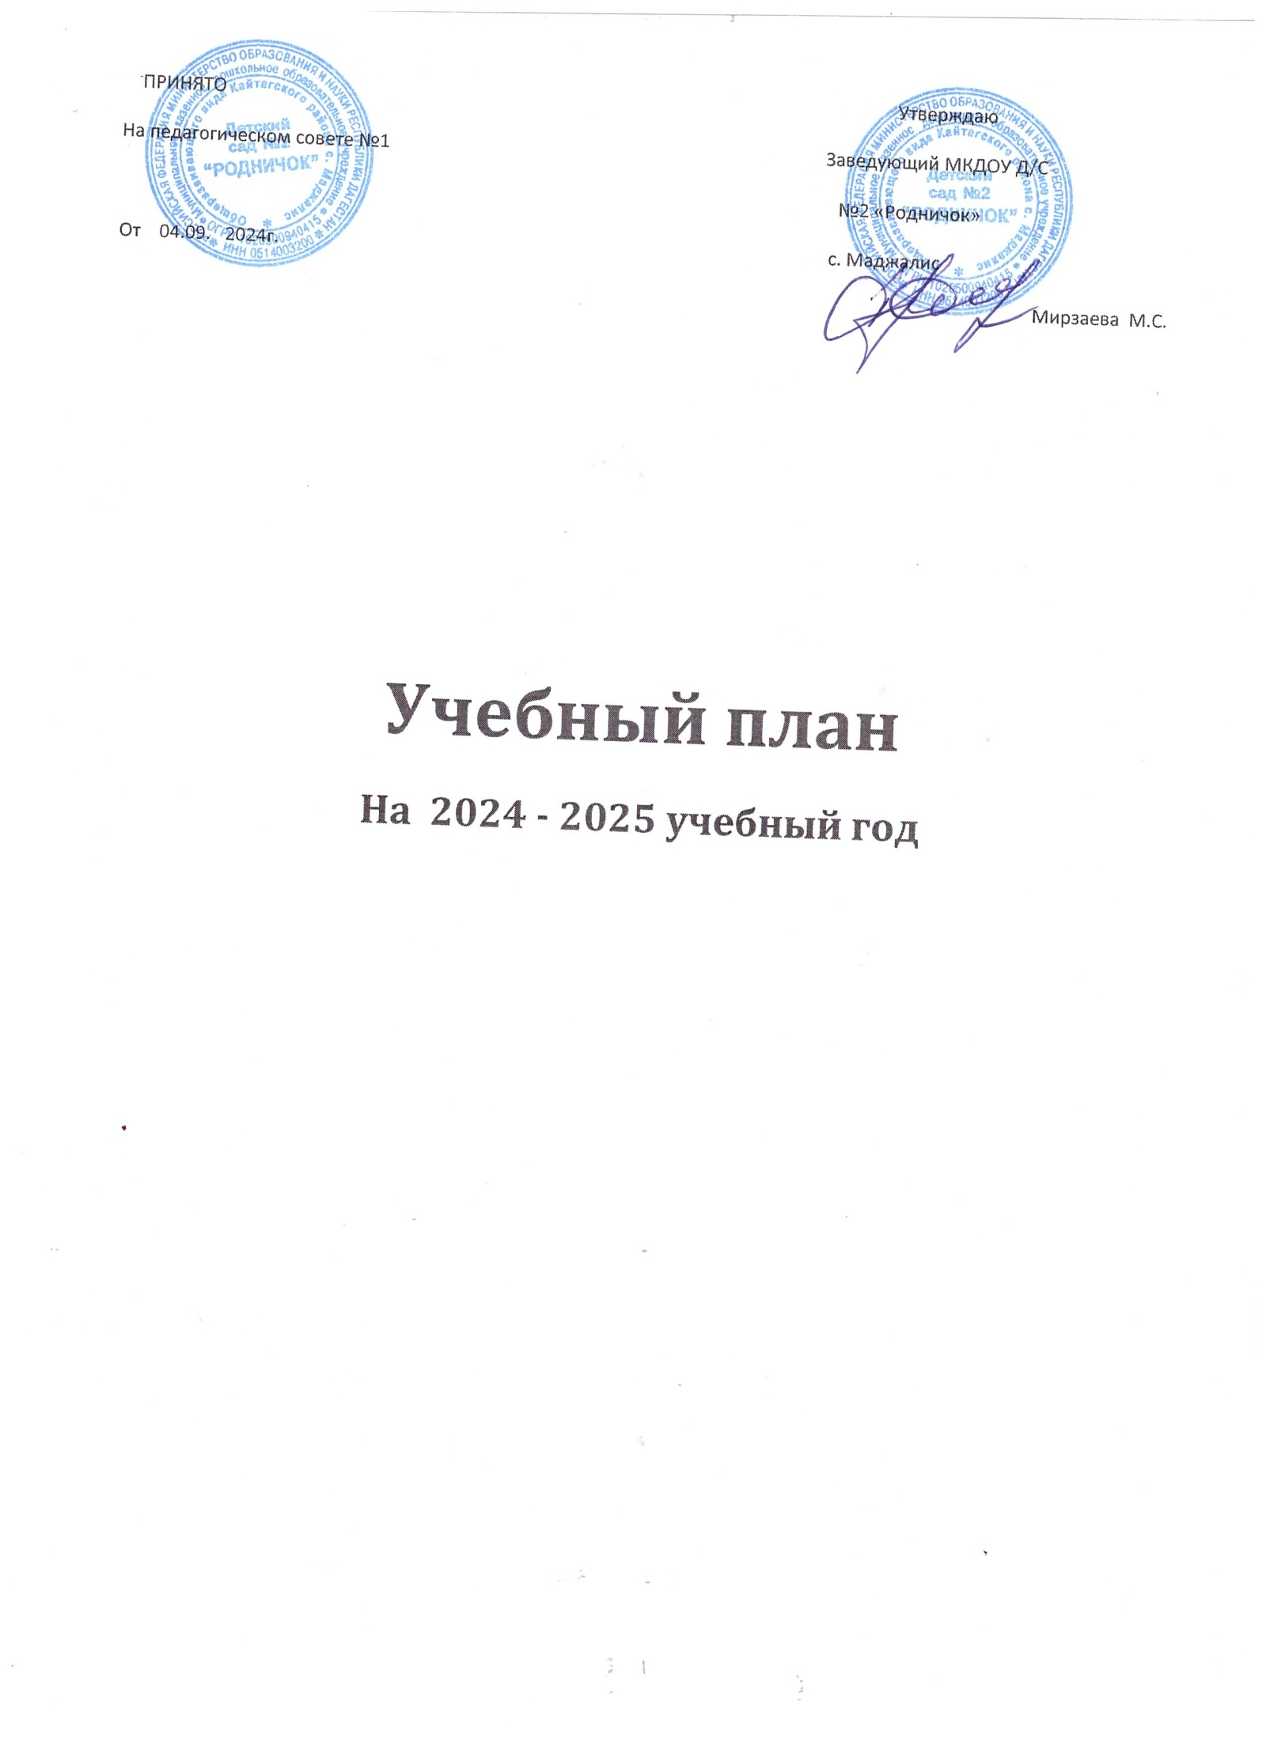

**Пояснительная записка к учебному плану**

***МКДОУ детский сад №2 «Родничок» имеет лицензию на осуществление образовательной деятельности серия 05 ЛО 1 № 0000338***

**Приоритетные направления образовательной деятельности :**

-художественно эстетическое

-познавательно-речевое

**Программы реализуемые в образовательной организации:**

***ОСНОВНАЯ ОБЩЕОБРАЗОВАТЕЛЬНАЯ ПРОГРАММА – ОБРАЗОВАТЕЛЬНАЯ ПРОГРАММА ДОШКОЛЬНОГО ОБРАЗОВАНИЯ МКДОУ ДЕТСКИЙ САД №2 «РОДНИЧОК»***

**- Региональная Образовательная Программа Дошкольного Образования Республики Дагестан**

-Региональной программы развития и воспитания дошкольников Дагестана «Дети гор» Издательство « ГНОМи Д»,2001 Г.

-Программа руководство «Отчий дом». Махачкала, издательство НИИ педагогики 2002г.

- Программы «Музыкальное воспитание для дагестанских дошкольных учреждений С.С.Агабековой, Махачкала 1994г.

- М.М.Байрамбекова .Система занятий по ознакомлению дошкольников с декоративно прикладным искусством народов Дагестана

-Закона «Об образовании от 29.12.2012 №273

-Санитарно эпидемиологические требования к устройству ,содержанию и организации режима работы дошкольных образовательных организаций,СанПиН2.4.1.3049-13,утвержденными Постановлением Главного государственного санитарного врача Российской Федерации от 15 мая 2013 г.

-Приказ Министерства образования и науки Российской Федерации от 31. 08 2013 №1014 «Об утверждении Порядка организации и осуществления образовательной деятельности по основным общеобразовательным программам –образовательным программам дошкольного образования

-Приказ Министерства образования и науки Российской Федерации от 17 октября 2013г.№1155 «О введении ФГОС ДО»

В структуре учебного плана выделяются инвариантная и вариативная часть образовательной программы дошкольного образования ( составляет не менее 60% от общего нормативного времени, отводимого на освоение основной образовательной программы дошкольного образования).

В планы включаются следующие структурные единицы, представляющие определенные направления развития и образования детей (далее образовательные области ):

-социально коммуникативное развитие

-познавательное развитие

-речевое развитие

-художественно эстетическое развитие

-Физическое развитие

**Каждая образовательная область включает в себя следующие структурные**

**единицы:**

**1.Образовательная область «Социально коммуникативное развитие»:** социализация, развитие общения, нравственное воспитание; ребенок в семье и обществе; самообслуживание, самостоятельность, трудовое воспитание; формирование основ безопасности.

**2.Образовательная область «Познавательное развитие»:** формирование элементарных математических представлений; развитие познавательно –исследовательской деятельности; ознакомление с предметным окружением; ознакомление с миром природы

**3. Образовательная область «Речевое развитие»:** развитие речи; художественная литература

**4 Образовательная область «Художественно эстетическое развитие»:** приобщение к искусству ;изобразительная деятельность ; конструктивно-модельная деятельность ;музыкальная деятельность

**5 Образовательная область «Физическое развитие»** формирование начальных представлений о здоровом образе жизни ;физическая культура

Образовательная организация работает в режиме пятидневной учебной недели .

В образовательной организации в 2023-2024 году функционирует 7 групп:

1. Первая младш.группа 2-3года (1 группа)

2. Вторая младш.группа 3-4года (2 группы)

3. Средняя группа 4-5 лет (2группы)

4. Старшая группа 5-6 лет ( 2группы)

**Учебная нагрузка:** Максимально допустимый объем недельной образовательной нагрузки, включая реализацию дополнительных образовательных программ в группах для детей дошкольного возраста :

- для детей от 2х до 3х лет – не более 1,5 часа в неделю

- для детей от 3х до 4х лет - 2ч.45мин. в неделю

- для детей от 4х до 5 лет - 4 часа в неделю

- для детей от 5 до 6 лет - 6часов 15 мин. в неделю

**Продолжительность непрерывной обязательной образовательной деятельности :**

-1 младшая группа – 10 мин.

-2 младшая группа – 15 мин.

Средняя группа – 20 мин.

Старшая группа- 25мин.

Перерывы между периодами непрерывной образовательной деятельности – не менее 10 мин

**Программное обеспечение воспитательно-образовательного процесса**

Группы:- первая мл. вторая мл. средняя ,старшая.

**Основная образовательная программа.**

Примерная основная образовательная программа

«От рождения до школы». Под редакцией Н.Е. Вераксы,Т.С.Комаровой, М.А.Васильевой .Издание 3-е 2015г.

**Программы:**Р.Б.Стеркина «Основы безопасности детей дошкольного возраста».

**Физическое развитие** программа Л.Д.Глазырина «Физическая культура дошкольника»

Программа Э.Я.Степаненкова «Физическое воспитание в детском саду»

Л.И.Пензулаева «Физическая культура в детском саду» (система работы в детском саду ) вторая мл. средняя ,старшая группы.

С.Я.Лайзане «Физическая культура для малышей».

В.Я.Лысова,Т.С.Яковлева «Спортивные праздники и развлечения»(старш.дошкольный возраст)

М.Н.Кузнецова «Система комплексных мероприятий по оздоровлению детей в дошкольных образовательных учреждениях».

В.И.Анциферова «Физкультурные сюжетные занятия с детьми 3-4 лет»

В.А.Доскин, Л.Г.Голубова «Растем здоровыми»

**Художественно – эстетическое развитие**

И.А.Лыкова Лепим, фантазируем, играем.

Т.Н.Доронова . Обучение детей 2-4лет рисованию, лепке, аппликации в игре.

Е.А.Янушко. Аппликация с детьми раннего возраста.

А.С.Галанов, С.Н.Корнилова, С.Л.Куликова Занятия с детьми по изобразительному искусству.

М.А.Гусакова Подарки и игрушки своими руками.

М.М.Байрамбеков Система занятий с детьми дошкольного возраста по декоративно прикладному искусству народов Дагестана.

**Программа** О.А.Соломенникова Радость творчества.(Для занятий с детьми 5-7лет).

**Программа** М.Б.Зацепина Культурно-досуговая деятельность в детском саду (для занятий с детьми 2-7лет).

**Программа** Т.С.Комарова Изобразительная деятельность в детском саду (для занятий с детьми 2-7 лет).

Т.С.Комарова Детское художественное творчество (для работы с детьми 2-7лет)

Л.В.Куцакова Занятия по конструированию из строительного материала (старшей группе детского сада)

М.Б.Зацепина,Т.В.Антонова Народные праздники в детском саду (для работы с детьми 5-7лет).

**Программа музыкального воспитания для детей дошкольных учреждений**

С.С.Агабекова, Махачкала 1994г .

М. Б.Зацепина ,Т.В.Антонова Праздники и развлечения в детском саду.

Методическое пособие для работы с детьми 3-7 лет.

**Познавательное развитие**

О.В.Дыбина Ознакомление с социальным и предметным миром .

И.А.Помараева,В.А.Позина Формирование элементарных математических представлений (2 мл. сред.старш.группы).

С.Н.Николаева Методика экологического воспитания в детском саду. З.М.Богуславская Развивающие игры для детей дошкольного возраста .

Т.А.Шорыгина Знакомство с окружающим миром .

А.В.Печерога Развивающие игры для дошкольников (2-7лет).

И.А.Морозова ,М.А.Пушкарева Ознакомление с окружающим миром

( Для детей 5-6лет).

**Социально – коммуникативное развитие**

В.В.Кондратова Нравственное воспитание дошкольников

Р.С.Буре Нравственно-трудовое воспитание детей в детском саду.

Л.В.Васильева Азбука вежливости

Л.А.Снегирева Игры и упражнения для развития навыков общения у дошкольников

**Речевое развитие**

О.С.Ушакова Ознакомление дошкольников с литературой и развитие речи

О.С.Ушакова Развитие речи детей 5-7 лет

Каргаполова М.В. Подготовка к обучению грамоте (старший дошкольный возраст)

В.В.Гербова Развитие речи и общения детей от 2х до 7 лет.

В.В.Гербова Приобщение детей к художественной литературе.

А.И.Максаков Развитие правильной речи ребенка в семье

А.И.Максаков Правильно ли говорить ваш ребенок?

А.Г.Арушанова Речь и речевое общение детей .

В.В.Гербова Хрестоматия для дошкольников (от 2-4лет,от 4-5лет,от5-7лет).

ДОУ оборудован современными технологическими средствами обучения музыкальный-спортивный зал . Для проведения физкультурных занятий кроме физкультурного зала имеется спортивная площадка на территории детского сада.

В помещениях детского сада создана рациональная предметно-развивающая среда.

|  |  |  |  |  |  |  |  |  |  |  |
| --- | --- | --- | --- | --- | --- | --- | --- | --- | --- | --- |
| **Образовательные области** | | **Базовый вид деятельности** | **Возрастные группы, периодичность** | | | | | |  |  |
|  | |  | 1млад.гр. | 2 млад.гр. | | Средняя  группа | Старш.гр. | |
| **Познавательное развитие** | | Фэмп, предметное окружение, социальный мир, природа. | 1 | 2 | | 2 | 2 | |
| **Речевое развитие** | | Развитие речи | 2 | 1 | | 1 | 2 | |
| **Художественно эстетическое развитие** | | Рисование  Лепка  Аппликация  **Музыка** | 1  1  2 | 1  0,5  0,5  2 | | 1  0,5  0,5  2 | 2  0,5  0,5  2 | |
| **Конструктивно модельная деятельность** | |  | - | вне занятий | | вне занятий | вне занятий | |
|  | |  |  |  | |  |  | |
| **Физкультура** | | Двигательная | 3 | 3 | | 3 | 3 | |
| Итого | | 10 | | 10 | 11 | | 12 |

|  |  |  |  |  |  |
| --- | --- | --- | --- | --- | --- |
| Образовательная деятельность в ходе режимных моментов |  | 1мл.гр. | 2мл.гр. | Сред.гр. | Старш.гр. |
| Утренняя гимнастика | ежедневно | | | |
| Комплексы закаливающих процедур | ежедневно | | | |
| Гигиенические процедуры | ежедневно | | | |
| Ситуативные беседы при проведении режимных моментов | ежедневно | | | |
| Чтение художественной литературы | ежедневно | | | |
| Дежурства | ежедневно | | | |
| Прогулка | ежедневно | | | |
| Самостоятельная деятельность детей | Игра | ежедневно | | | |
| Самостоятельная деятельность детей в центрах развития | ежедневно | | | |

**Дополнительная часть, формируемая участниками образовательного процесса ДОУ**

|  |  |  |  |  |
| --- | --- | --- | --- | --- |
|  | 1МЛ.ГР. | 2МЛ.ГР. | СР.ГР. | СТАРШАЯ ГР. |
| _ | _ | _ |  |
| (КРУЖКОВАЯ РАБОТА) | _ | _ | _ |  |

**Содержание деятельности педагогов в ходе режимных моментов**

|  |  |  |  |  |
| --- | --- | --- | --- | --- |
| Направление деятельности | Периодичность | | | |
| Сюжетно ролевые игры | 1мл.гр. | 2мл.гр. | Средн.гр. | Стар.гр. |
| ежедневно | | | |
| Дидактические и развивающие игры | ежедневно | | | |
| Подвижные игры | ежедневно | | | |
| Наблюдения | ежедневно | | | |
| Конструктивно модельная деятельность | 1 | 1 | 1 | 1 |
| Экспериментирование |  | 1 | 1 | 1 |
| Театрализованные игры | 1 | 1 | 1 | 1 |
| Чтение и рассказывание | 1 | 1 | 1 | 1 |
| Беседа с детьми | ежедневно | | | |
| Рассматривание иллюстраций | 2 | 2 | 2 | 2 |
| Трудовая деятельность | Ежедневно (самообслуживание) | | | |
| Развлечения | 1 | 1 | 1 | 1 |
| Целевые прогулки |  |  | 1 раз в месяц | 1 раз в месяц |

**Расписание занятий в первой младшей группе №7**

|  |  |  |  |  |
| --- | --- | --- | --- | --- |
| ***Понедельник*** | ***Вторник*** | ***Среда*** | ***Четверг*** | ***Пятница*** |
| 1.рисование  9.30 – 9.40  2.физкультурное 15.50 – 16.00 | 1.развитие речи  9.30 – 9.40  2.музыкальное 15.50 – 16.00 | 1.лепка  9.30 – 9.40  2.физкультурное 15.50 – 16.00 | 1.ознакомление с окр.миром  9.30 – 9.40  2.музыкальное  15.50 – 16.00 | 1.развитие речи  9.30 – 9.40  2.физкультурное на воздухе  15.50 – 16.00 |

**Расписание занятий во второй младшей группе №3**

|  |  |  |  |  |
| --- | --- | --- | --- | --- |
| ***Понедельник*** | ***Вторник*** | ***Среда*** | ***Четверг*** | ***Пятница*** |
| 1.физкультурное  9.20 – 9.35  2.рисование  10.00 – 10.15 | 1.физкультурное  9.20 – 9.35  2.фэмп  10.00 – 10.15  конструктивно модельная деятельность (вне занятий) | 1.лепка/аппликация  9.20 – 9.35  2.физк.на воздухе  9.50 – 10.05 | 1.музыкальное 9.20 – 9.35  2.развитие речи  10.00 – 10.15 | 1.музыкальное 9.20 – 9.35  2.ознак.с окр.миром  10.00 – 10.15 |

**Расписание занятий во 2 младшей группе №6**

|  |  |  |  |  |
| --- | --- | --- | --- | --- |
| ***Понедельник*** | ***Вторник*** | ***Среда*** | ***Четверг*** | ***Пятница*** |
| 1.рисование  9.20 – 9.35  2.физкультурное  9.45 – 10.00 | 1.музыкальное  9.45 – 10.00  2.развитие речи  10.15 -10.30 | 1.музыкальное  9.45- 10.00  2.лепка/ аппликация  10.15 – 10.25 | 1.фэмп  9.20 – 9.35  2.физк - ое  9.45 – 10.00 | 1.ознаком.с окр.миром  9.30 – 9.45  2.физк.на воздухе  10.45 – 11.00  конструкт.мод.деятельность (вне занятий) |

**Расписание занятий в средней группе №4**

|  |  |  |  |  |
| --- | --- | --- | --- | --- |
| ***понедельник*** | ***вторник*** | ***среда*** | ***четверг*** | ***пятница*** |
| 1.лепка/аппликация  9.30 – 9.50  2.физк - ое  10.10 – 10.30  конструк. мод.  деят - ть (вне занятий) | 1.развитие речи  9.30 – 9.50  2.физк.на возд.10.10 – 10.30 | 1.ознак.с окр.миром  9.30 – 9.50  2.физк – ое  10.45 – 11.05 | 1.фэмп  9.30 – 9.50  конструк.мод.деят – ть(вне занятий)  2.музыкальное  10.10 – 10.30 | 1.музыкальное  9.45 – 10.05  2.рисование  10.20 – 10.50 |

**Расписание занятий в средней группе №5**

|  |  |  |  |  |
| --- | --- | --- | --- | --- |
| ***понедельник*** | ***вторник*** | ***среда*** | ***четверг*** | ***пятница*** |
| 1.рисование  9.30 – 9.50  2.музыкальное  10.40 – 11.00 | 1.ознак.с окр.миром  9.30 – 9.50  2.музыкальное  10.40 – 11.00 | 1. развитие речи  9.30 – 9.50  конструк. мод.деят- ть(вне занятий)  2.фикульт –ое  11.15 – 11.35 | 1. фэмп  9.30 – 9.50  2.физкульт – ое  10.40 – 11.00 | 1. лепка/ аппликация  9.30 – 9.50  2.физк. – на воздухе  11.10 - 1130 |

**Расписание занятий в старшей группе №1**

|  |  |  |  |  |
| --- | --- | --- | --- | --- |
| ***понедельник*** | ***вторник*** | ***среда*** | ***четверг*** | ***пятница*** |
| 1.рисование  констрк. мод. деят –ть(вне занятий)  2.музыкальное  11.10 – 11.35 | 1.развитие речи  9.30 – 9.55  2.рисование  10.10 – 10.35  3.физк.на воздухе  11.05.-11.30 | 1.фэмп  9.30 – 9.55  2.подготовка к обучению грамоте  10.10 – 10.35  3.музыкальное  11.45 – 12.05 | 1.лепка/ аппликация  9.30 – 9.55  2.физкультурное  11.10 – 11.35  кружковая работа.  шахматы  15.40 – 16.05 | 1.ознаком.с окр.миром  9.30 – 9.55  2.физкультурное  10.15 – 10.40 |

**Расписание занятий в старшей группе №2**

|  |  |  |  |  |
| --- | --- | --- | --- | --- |
| ***понедельник*** | ***вторник*** | ***среда*** | ***четверг*** | ***пятница*** |
| 1.лепка/аппликация  9.30 – 9.55  2.ознаком. с окр. миром  10.10 – 10 .35  3.физкультурное  11.45 – 12.10 | 1.развитие речи  9.30 – 9.55  2.рисование  10.10 – 10.35  3.физкультурное  11.40 – 12.05 | 1.рисование 9.30 – 9.55  2.музыкальное  10.10 – 10.35  кружковая работа. шахматы  15.40 – 16.05 | 1.подготовка к обучению грамоте  9.30 – 9.55  2.физкультурное  11.45 – 12.10 | 1.фэмп  9.30 – 9.55  2.музыкальное  10.50 – 11.15  конструк.мод.деят – ть  (вне занятий) |